Bài 1:  
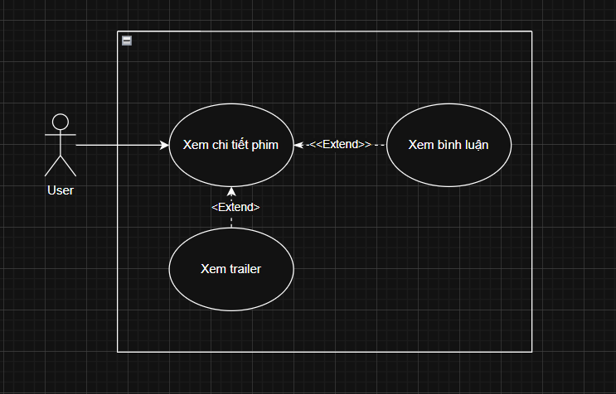

Bài 2:  
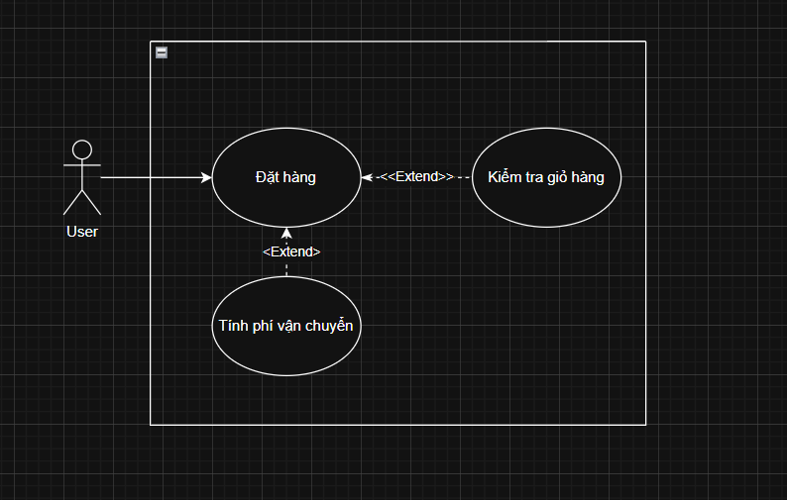

Bài 3:

| Use Case A | Use Case B | Mối quan hệ | Giải thích |
| --- | --- | --- | --- |
| Đặt hàng | Kiểm tra giỏ hàng | <<include>> | Phải kiểm tra giỏ hàng trước khi đặt hàng |
| Đặt hàng | Đề xuất hoá đơn | <<include>> | Luôn tạo đề xuất hoá đơn khi đặt hàng thành công |
| Đặt hàng | Xem đánh giá | <<extend>> | Người dùng có thể xem đánh giá sản phẩm trước khi đặt (tùy chọn) |

Bài 4:

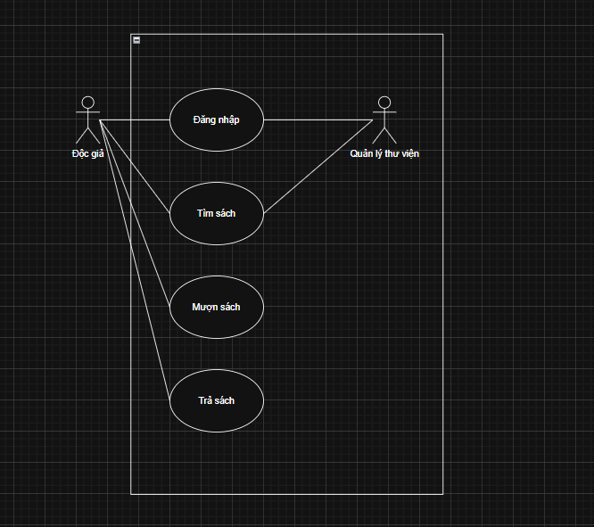

Bài 5:

| Actor | Loại | Use Case phục vụ |
| --- | --- | --- |
| Khách hàng | Primary | Người dùng mở app , chọn món ,thêm vào giỏ ,xác nhận đơn ,khởi xướng toàn bộ quy trình đặt hàng. Đây là hành động chính, bắt đầu luồng nghiệp vụ. |
| Khách hàng | Primary | Sau khi đặt, khách chủ động mở app để xem trạng thái (đang chuẩn bị, đang giao, đã giao) ,tự khởi tạo Use Case theo dõi. |
| Nhà hàng | Primary | Nhà hàng đăng nhập app ,thấy đơn mới ,chủ động nhấn "Nhận đơn" ,bắt đầu chuẩn bị món ,khởi xướng luồng xử lý đơn từ phía cung cấp |
| Người giao hàng | Secondary | Tài xế không tự mở đơn, mà được hệ thống phân công , chỉ phản hồi bằng cách cập nhật vị trí, trạng thái (đã nhận hàng, đang giao, hoàn tất). |
| Hệ thống thanh toán | Secondary | Hệ thống bên thứ 3 (VNPay, Momo, ngân hàng) không khởi xướng, chỉ nhận yêu cầu từ app khi khách thanh toán ,xử lý và trả kết quả (thành công/thất bại). |

bài 6:

Tên: Đặt hàng

Actor: Khách hàng, Hệ thống, Hệ thống thanh toán

Mục tiêu: Khách hàng chọn món ăn, xác nhận và thanh toán để hoàn tất đơn hàng trên app giao đồ ăn.

Luồng chính:

1. Khách hàng mở app và chọn món ăn từ menu.
2. Khách hàng thêm món vào giỏ hàng.
3. Khách hàng vào giỏ hàng, kiểm tra danh sách món và tổng tiền.
4. Khách hàng nhập địa chỉ giao hàng và chọn phương thức thanh toán.
5. Hệ thống hiển thị tóm tắt đơn hàng.
6. Khách hàng nhấn “Xác nhận đặt hàng”.
7. Hệ thống gửi yêu cầu đến Hệ thống thanh toán.
8. Hệ thống thanh toán xử lý và trả kết quả thành công.
9. Hệ thống lưu đơn hàng và thông báo “Đặt hàng thành công” cho Khách hàng.
10. Hệ thống gửi đơn hàng đến nhà hàng.

Luồng lỗi:

Lỗi 1: Giỏ hàng trống → Bước 6: Hệ thống báo “Giỏ hàng trống, vui lòng thêm món ăn”.

Lỗi 2: Thanh toán thất bại → Bước 8: Hệ thống thanh toán trả lỗi → Hệ thống báo “Thanh toán thất bại, vui lòng thử lại”.

Lỗi 3: Địa chỉ không hợp lệ → Bước 4: Hệ thống kiểm tra → báo “Vui lòng nhập địa chỉ chính xác”.

Bài 7:

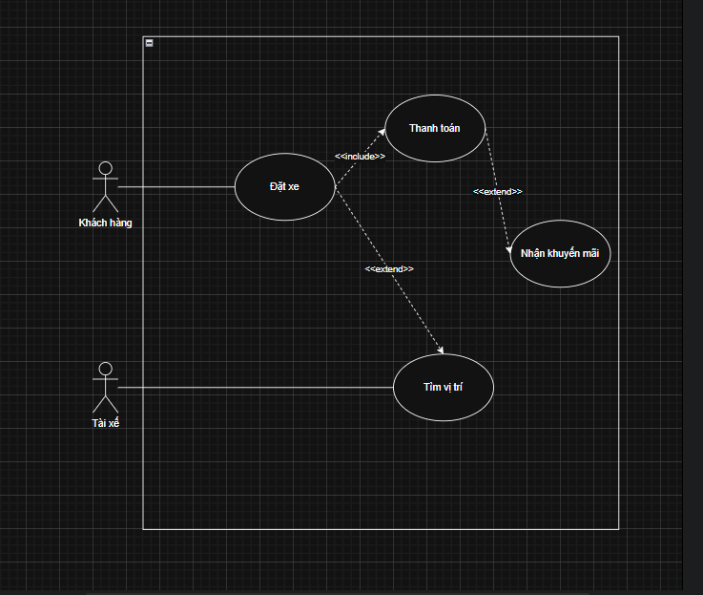

Bài 8:

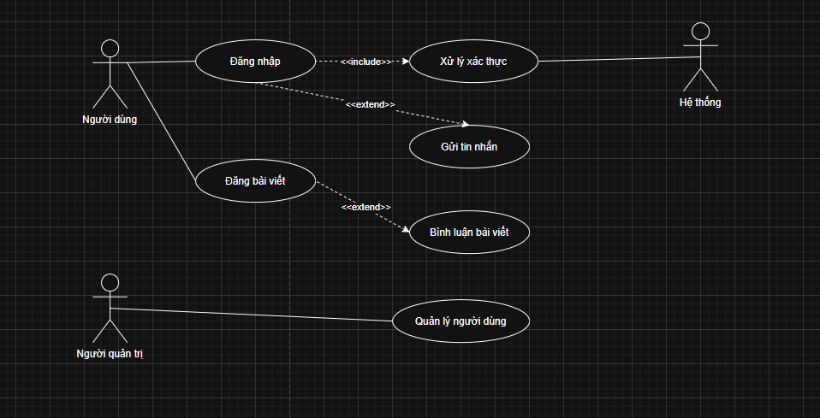

### Mô tả chi tiết Use Case: Đăng bài viết

1. Tên Use Case: Đăng bài viết  
 2. Mục tiêu: Cho phép người dùng tạo và chia sẻ bài viết (văn bản, hình ảnh, video) lên trang cá nhân hoặc nhóm.  
 3. Actor chính: Người dùng  
 4. Mô tả ngắn: Người dùng nhập nội dung, có thể đính kèm ảnh/video và đăng bài để bạn bè có thể xem.  
 5. Điều kiện trước:Người dùng đã đăng nhập thành công vào hệ thống.

Bài 9:

